1. Derinys, kaip komponentą(us) apimantis:
(a) (1R,2R)-3-(3-dimetilamino-1-etil-2-metil-propil)-fenolį, kurio formulė (I'):
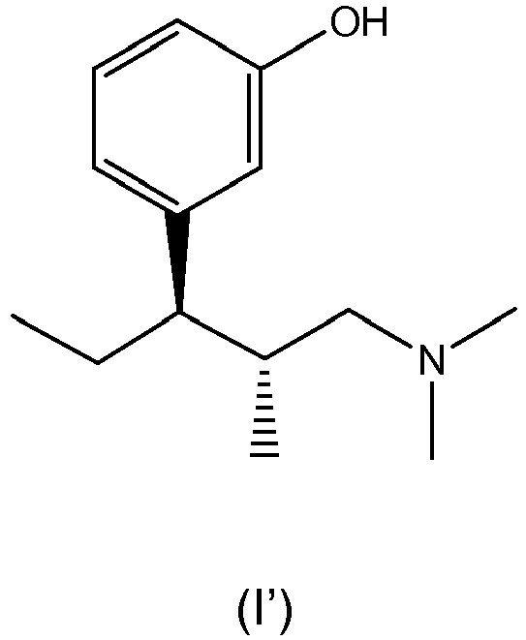
arba jo rūgšties adityvinę druską ir
(b) mažiausiai vieną antiepileptiką, parinktą iš grupės, susidedančios iš pregabalino ir gabapentino,
su sąlyga, kad (1R,2R)-3-(3-dimetilamino-1-ethil-2-metil-propil)-fenolis, kurio formulė (I'), nėra lėto atpalaidavimo tapentadolis.

2. Derinys pagal 1 punktą, kur rūgšties adityvinė druska yra hidrochloridas.

3. Derinys pagal 1 arba 2 punktą, b e s i s k i r i a n t i s tuo, kad (a) ir (b) komponentai yra kaip druska, paruošta iš šių dviejų komponentų.

4. Derinys pagal bet kurį iš 1-3 punktų, b e s i s k i r i a n t i s tuo, kad (a) ir (b) komponentai yra tokio masių santykio, kad kompozicija daro sinergistinį poveikį po jos skyrimo pacientui.

5. Farmacinė kompozicija, apimanti derinį pagal bet kurį iš 1-4 punktų ir pasirinktinai vieną arba daugiau agentų.

6. Vaisto forma, apimanti derinį pagal bet kurį iš 1-4 punktų ir pasirinktinai vieną arba daugiau agentų.

7. Vaisto forma pagal 6 punktą, b e s i s k i r i a n t i tuo, kad ji yra tinkama vartoti per burną, intraveniniu, intraarteriniu, intraperitoniniu, intraderminiu, transderminiu, intratekaliniu, intramuskuliniu, į nosį, transmukoziniu, subkutaniniu arba rektaliniu keliu.

8. Vaisto forma pagal 6 arba 7 punktą, b e s i s k i r i a n t i tuo, kad vienas arba abu (a) ir (b) komponentai yra kontroliuojamo atpalaidavimo formos.

9. Vaisto forma pagal bet kurį iš 6-8 punktų, b e s i s k i r i a n t i tuo, kad ji papildomai apima kofeiną.

10. Derinio pagal bet kurį iš 1-4 punktų panaudojimas gamybai vaisto, skirto skausmo gydymui.

11. Panaudojimas pagal 10 punktą, b e s i s k i r i a n t i s tuo, kad skausmas yra parinktas iš uždegimo skausmo, neuropatinio skausmo, ūmaus skausmo, lėtinio skausmo, visceralinio skausmo, migrenos skausmo ir vėžio skausmo.

12. Panaudojimas pagal 10 arba 11 punktą, b e s i s k i r i a n t i s tuo, kad vaistas yra pritaikytas (a) ir (b) komponentus vartoti kartu arba paeiliui, kur (a) junginys gali būti skiriamas prieš arba po (b) komponentu ir kur (a) arba (b) junginys yra skiriamas žinduoliui tokiu pačiu arba skirtingu vartojimo keliu.

13. Derinys pagal bet kurį iš 1-4 punktų, skirtas panaudoti skausmo gydymui.

